## OS 内购对接须知 —— setApplePayVerifyReceipt
### 一、整体流程（先看这张图）
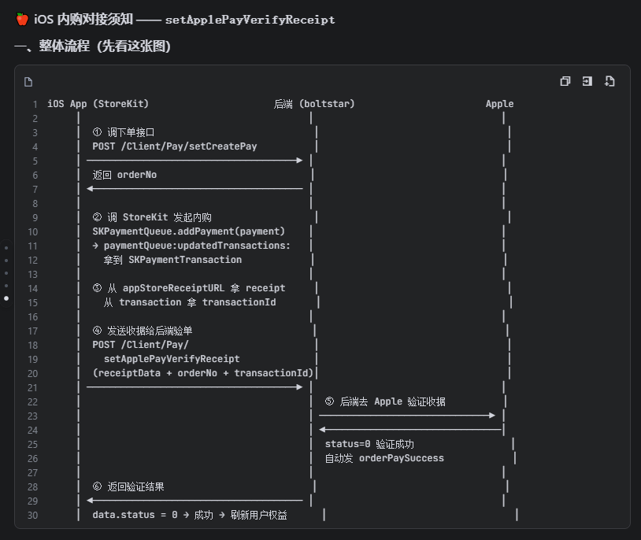
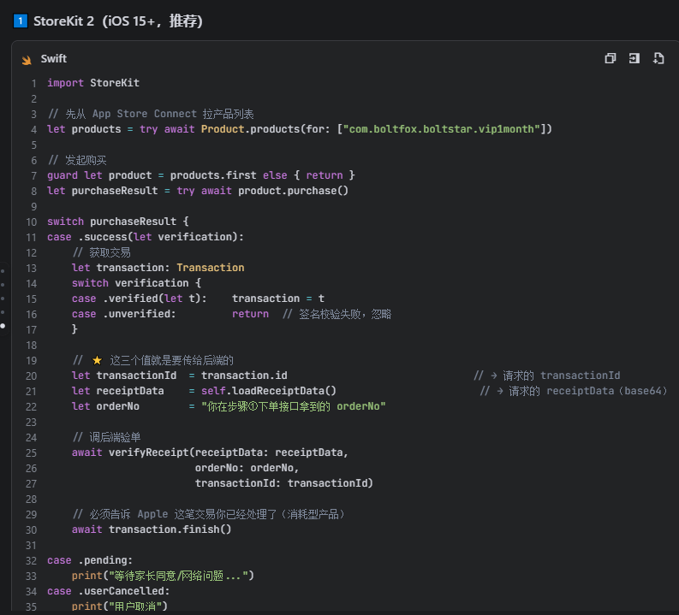
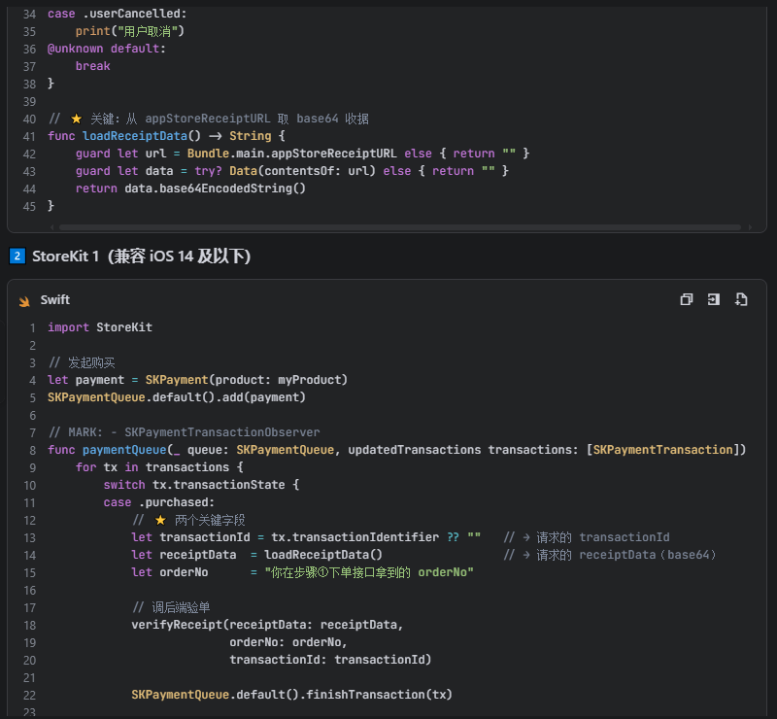
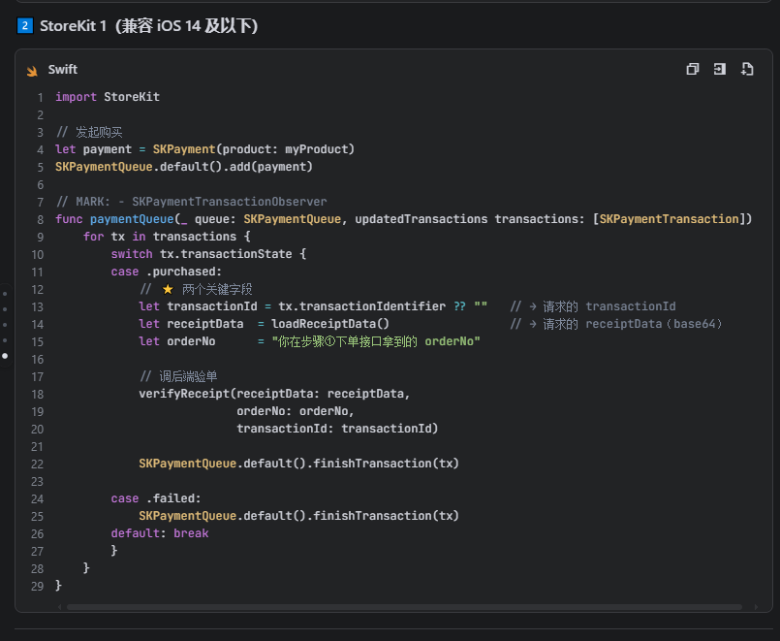
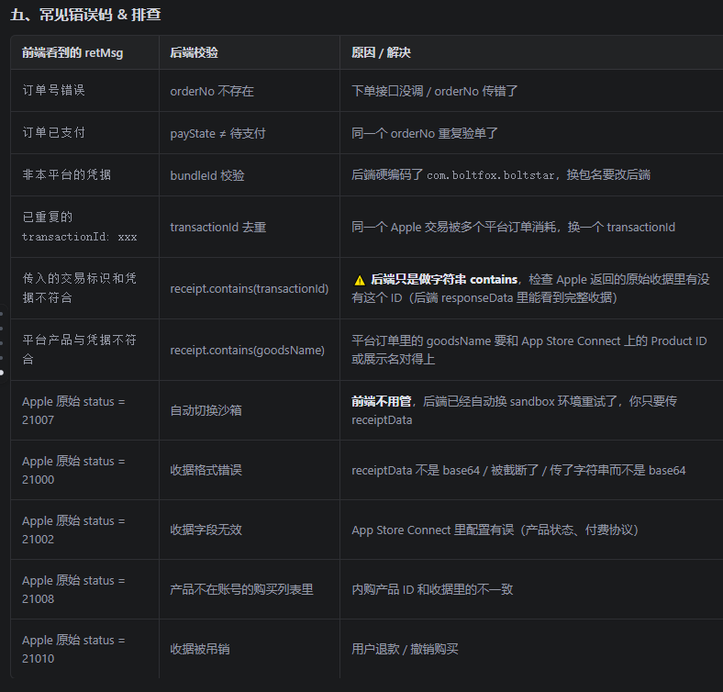
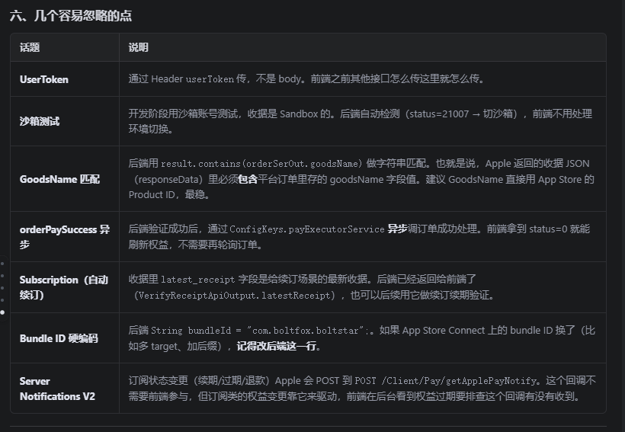
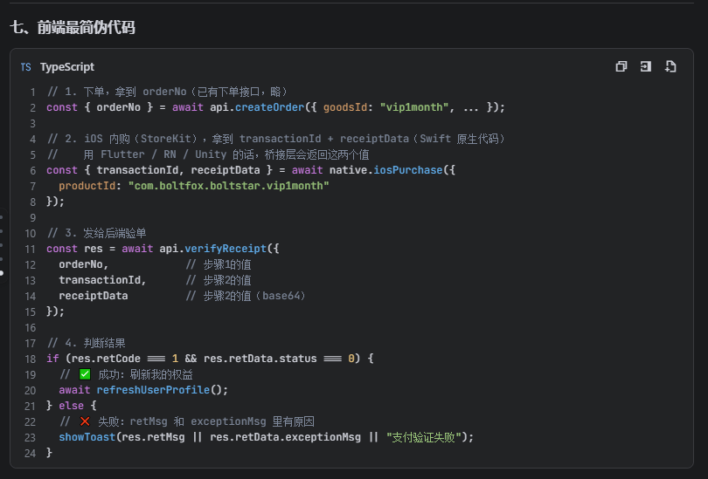
这样前端同事拿到这份文档，照着七步走就能通：先下单 → StoreKit 内购取 receipt/transactionId → 拼 body 加 userToken header → POST → 看`retCode==1 && status==0` → 刷新权益。

